**دستورالعمل کاربا جرثقیل دروازه ای**

**نام درس /دروس:**

**ایمنی**

**کار آموزی 2**

**آزمایشگاه /کارگاه:**

**کارگاه عمومی وایمنی**

**1-هدف:**

**تشریح نحوه کار وآیین کار ایمن با جرثقیل دروازه ای**

**2-دامنه کاربرد:**

**دانشجویان ترم سوم وهشتم کارشناسی رشته مهندسی بهداشت حرفه ای وایمنی کار**

**3-مسئولیت:**

**1-کلیه دانشجویان دوره کارشناسی رشته بهداشت حرفه ای مسئولیت اجرای این دستورالعمل را به عهده دارند.**

**2- اساتید راهنما ومسئول درس مسئولیت نظارت بر حسن اجرای مفاداین دستورالعمل را به عهده دارند.**

**4-تعاریف(درحال حاضر فاقد تعریف)**

**5-شرح دستورالعمل:**

**دستورالعمل وآیین کا ایمن با جرثقیل دروازه ای**

**جرثقیل دروازه ای ، سازه ای است که در معمولا پروژه های بزرگ کاربرد بالایی دارد از مزیت های این سازه می توان به عدم محدودیت در تناژ و محدوده کاری طول و عرض و ارتفاع کاری اشاره کرد و در تمامی صنایع با توجه به تمامی حساسیت های کاری کاربری بالایی دارد .**

**جرثقیل های دروازه ای همانند**[**جرثقیل های نیم دروازه ای**](https://www.psfcrane.com/semi-gantry-crane/)**در انواع مختلفی وجود دارد .**

**انواع جرثقیل های دروازه ای**

**:**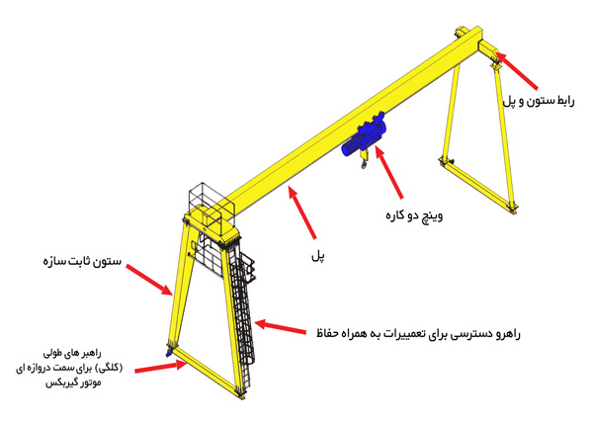

**جرثقیل دروازه ای تک پل**

**جرثقیل دروازه ای تک پل معمولا برای جابجایی تجهیزات تا تناژ 10 تن در فضا های باز کاربرد زیادی دارند این نوع سازه از نظر اقتصادی مرقوم به صرفه تر است چرا که وزن کلی سازه را کاهش می دهد و در طرف مقابل از کلاس کاری کمتر و تناژه کمتری نسبت به سازه های دو پل برخوردار هستن؛ این نوع سازه ها شامل یک پل ،یک ستون ثابت ،یک ستون لولایی و دو عدد راهبر به همراه دو موتور گیربکس برای حرکت بر روی ریل های مورد نظر است.و برای جابجایی در عرض دهانه به وسیله ترولی واقع در بالابر که با موتور حرکت عرضی بالابر آن را به حرکت در می اورند .**

**جرثقیل دروازه ای دو پل**

**جرثقیل دروازه ای دو پل معمولا برای جابجایی تجهیزات با وزن ها بالا تا 50 تن در فضا های باز کاربرد زیادی دارندکه این نوع سازه از لحاظ کلاس کاری و قابلیت های مختلف در رده بالاتری نسبت به سازه های تک پل قرار دارند ؛ این سازه ها شامل دو پل ، ستون های ثابت ، ستون های لولایی و دو عدد راهبروجعبه چرخ به همراه موتور گیربکس های حرکت طولی برای حرکت بر روی ریل های مورد نظر است.و برای جابجایی در عرض به وسیله ترولی ساخته شده با موتور گیربکس های حرکت عرضی، سیستم بالابر آن را به حرکت در می اورد.**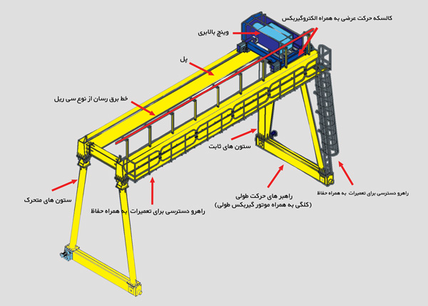

**خصوصیات جرثقیل های دروازه ای**

**جرثقیل دروازه ای نسبت به سایر تجهیزات انتقال مواد هزینه نگهداری پایین تری دارد .**

**بهترین گزینه برای جابه جایی ایمن تجهیزات در محل پروژه های فضا باز شما می باشد .**

**. در این مدل سازه ها محدودیت در طراحی و ساخت بسیار کم است .**

**چند نکته مهم از جرثقیل دروازه ای**

**جرثقیل دروازه ای از انواع پرکاربرد جرثقیل ها محسوب می شود که کارایی خوبی در انواع صنایع سنگین و نیمه سنگین دارد. معمولا از جرثقیل دروازه ای در فضای باز استفاده می شود و محدودیت خاصی در تناژ ندارد. با این وجود لازم است در این باره به چند نکته توجه شود. در جرثقیل دروازه ای فاصله بین پل ها از یک دیگر اهمیت بالایی برخوردار است. این فاصله ها بر اساس نوع جرثقیل دروازه ای ( تک پل یا دو پل ) طراحی می شود. همچنین در این نوع جرثقیل لازم است تا طول کلگی و فاصله چرخ ها به طور دقیق محاسبه شود. توجه داشته باشید که عمده نیرو در جرثقیل دروازه ای به پایه ها ( دروازه ها ) وارد می شود. از این رو لازم است که این دروازه ها به نوعی طراحی شوند که بتوانند حداکثر نیرو را تحمل کند. از این رو انتخاب زاویه بین ستون ها در جرثقیل دروازه ای اهمیت بالایی دارد.**

**نکته مهم دیگری که وجود دارد این است که بار اثر تنش و کمانش در تیرها و ستون ها ایجاد می کند. از این رو جرثقیل دروازه ای باید در برابر تنش و کمانش مقاومت خوبی داشته باشد و بتواند این نیروها را کنترل کند. توجه داشته باشید که در جرثقیل دروازه ای طراحی به شکلی صورت گرفته است که مهار نیرو توسط خود جرثقیل باید انجام شود بنابراین طراحی اتصالات در انواع مختلف این نوع جرثقیل بسیار بسیار مهم است. همانطور که در بالاتر نیز بیان کردیم از جرثقیل دروازه ای معمولا در فضای باز استفاده می شود. از این رو این جرثقیل باید به نوعی طراحی و اجرا شود که در برابر عوامل محیطی مانند باد و باران و نور مستقیم خورشید مقاومت خوبی داشته باشد. معمولا در این چنین شرایطی سعی می شود از سایبان های مناسبی برای موتور این جرثقیل استفاده شود. با توجه به این مسئله استفاده از مسیر و راهروی تعمیرات در طول این جرثقیل از اهمیت بالایی برخوردار است. همچنین زاویه دروازه ها نیز به نوعی طراحی می شوند که بتوانند در برابر باد مقاومت خوبی از خود نشان دهند. از طرف دیگر این جرثقیل ها باید در برابر زلزله و دیگر عوامل محیطی ایمن سازی شده باشد.**

**به طور خلاصه می توان اینگونه بیان کرد که جرثقیل دروازه ای از انواع بسیار پرکاربرد در صنایع ایران محسوب می شود. این جرثقیل به سبب توانایی حمل تناژ بالا و کارایی که در اختیار کاربر قرار می دهد بسیار مورد توجه قرار گرفته است. اما باید توجه داشته باشید که این جرثقیل می تواند استهلاک بالایی داشته باشد. از این رو باید دوره سرویس و تعمیرات نزدیک تری داشته باشد تا بتواند کارایی خودش را حفظ کند. این مسئله بسیار مهمی است که معمولا در طراحی و اجرای به آن توجه نمی شود. در حالی که سرویس های دوره ای مرتب می تواند هزینه های تعمیرات را تا حد زیادی کاهش دهد. این نکته بسیار مهمی است که لازم است به آن توجه ویژه ای شود..**